**961-21 guruh talabasi Yakubov Xo’sinboy**

3-amaliy ish

SaaS infratuzilmasini yaratish va foydalanish

SaaS (Software as a Service) — tayyor dasturiy ta’minot bo‘lib, foydalanuvchi hech narsa o‘rnatmaydi, faqat internet orqali foydalanadi. Server, baza, infratuzilma — hammasi provayder tomonidan boshqariladi.

Trello — bu loyihalarni boshqarish va vazifalarni tartibga solish uchun ishlatiladigan bulutli xizmat. U Kanban tamoyiliga asoslanadi: ish jarayoni ustunlar bo‘yicha bosqichma-bosqich ko‘rinishda yuradi.

Trello

Trello.com saytiga kiriladi.

Email orqali ro‘yxatdan o‘tiladi.

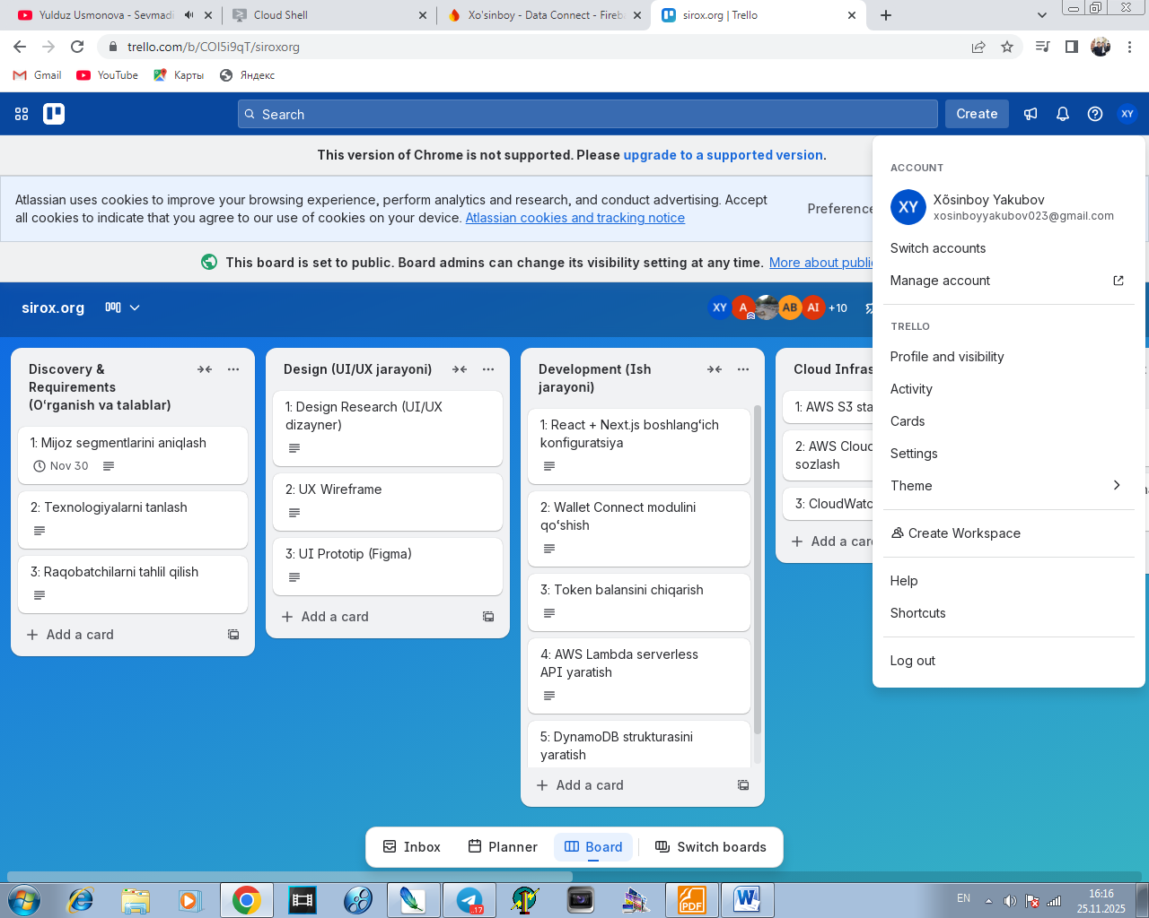

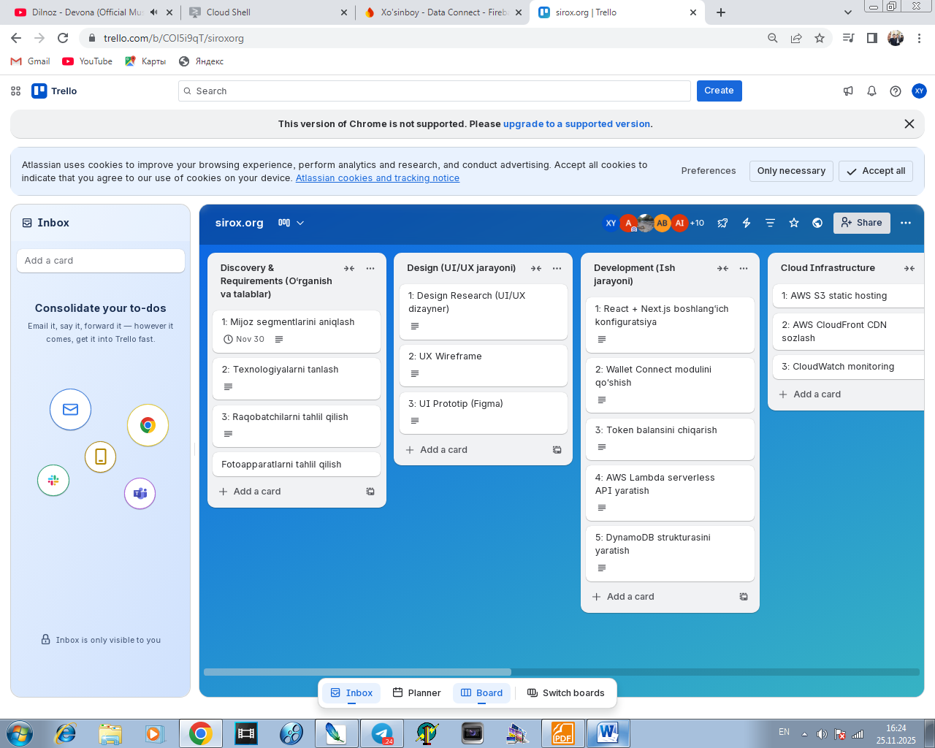

Ish jarayonini tashkil qilish

Shaxsiy vazifalarni kuzatish

Jamoaviy loyihalarni boshqarish

Jarayonlarni yaratish va avtomatlashtirish

Qaysi bo‘limda ishlamoqchi bo‘lsa shu tanlanadi.Agar birinchi bo‘lim tanlansa ,xuddi shu tartibda qilinmoqchi bo‘lgan ishlar ro‘yhati tuziladi.Добавить карточку yordamida.

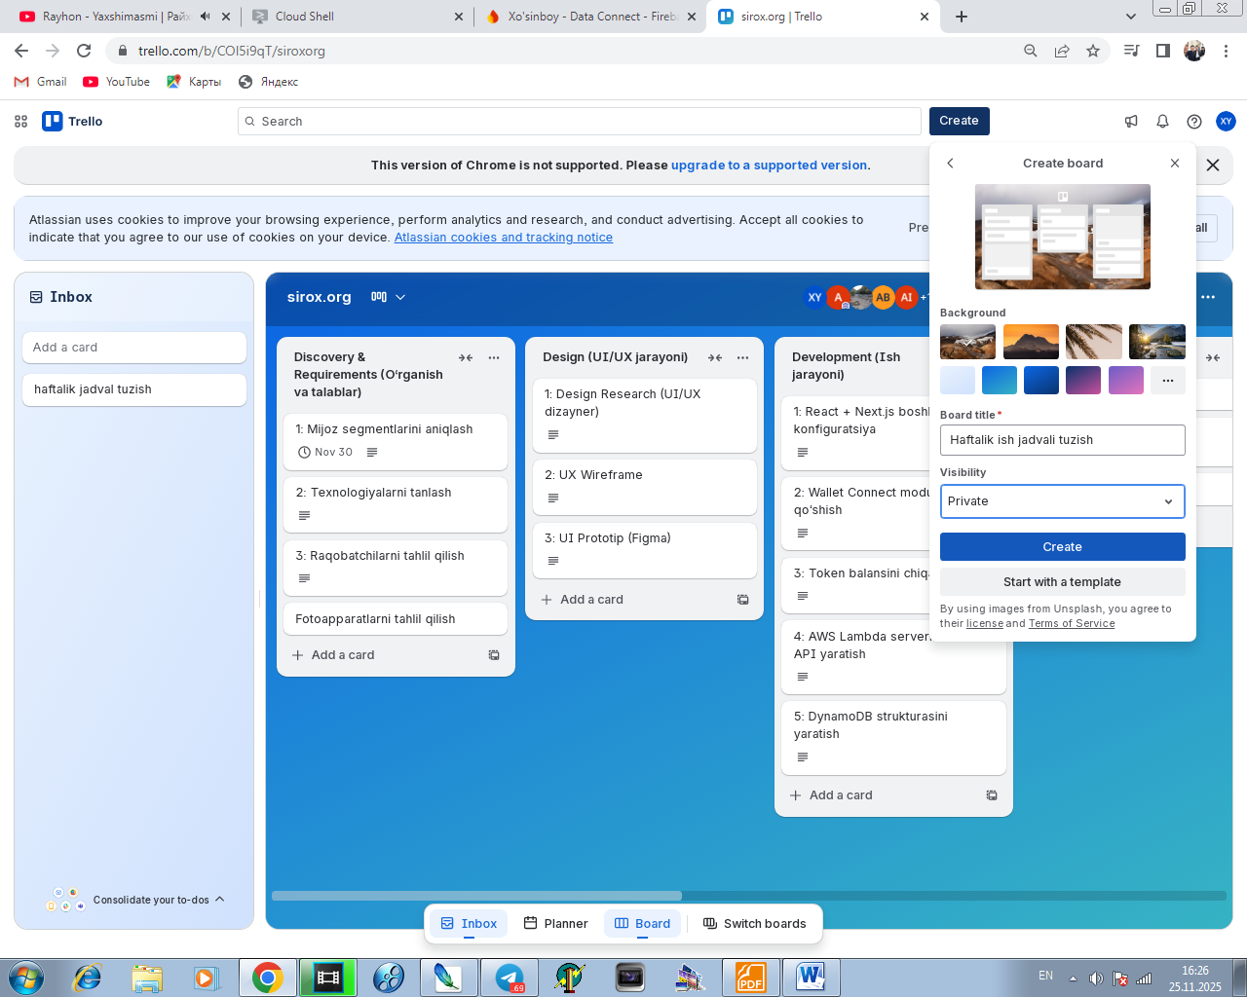

Vazifa qo‘shib Продолжить tugmasi tanlanadi

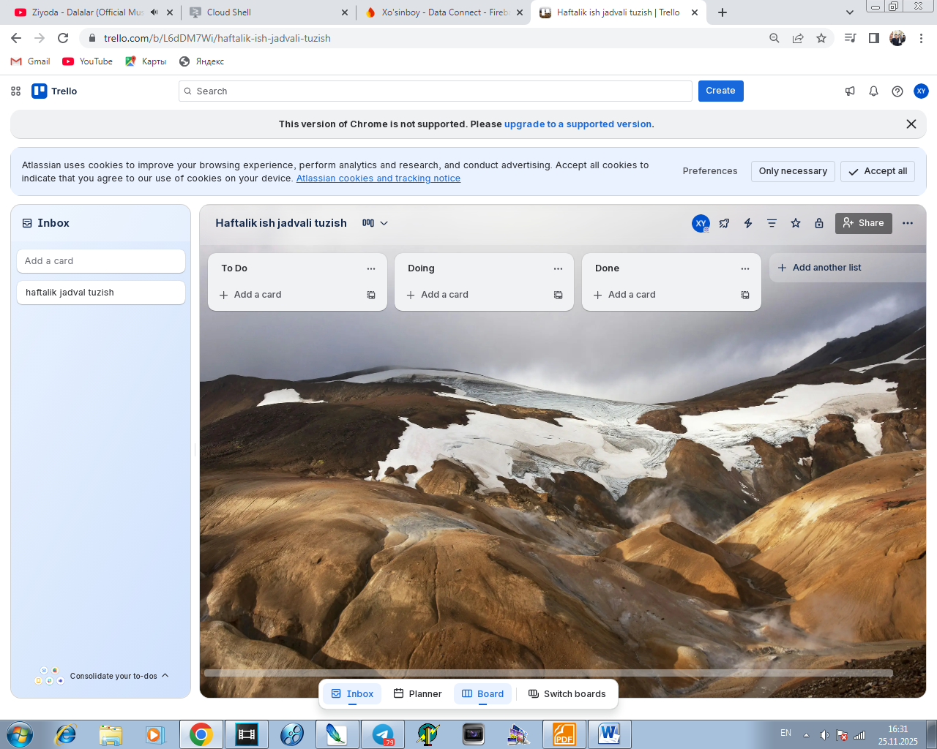

Создать tugmasi bilan yangi doska yaratiladi.



Doska nomi va kimlarga ruxsat berishni tanlash mumkin.

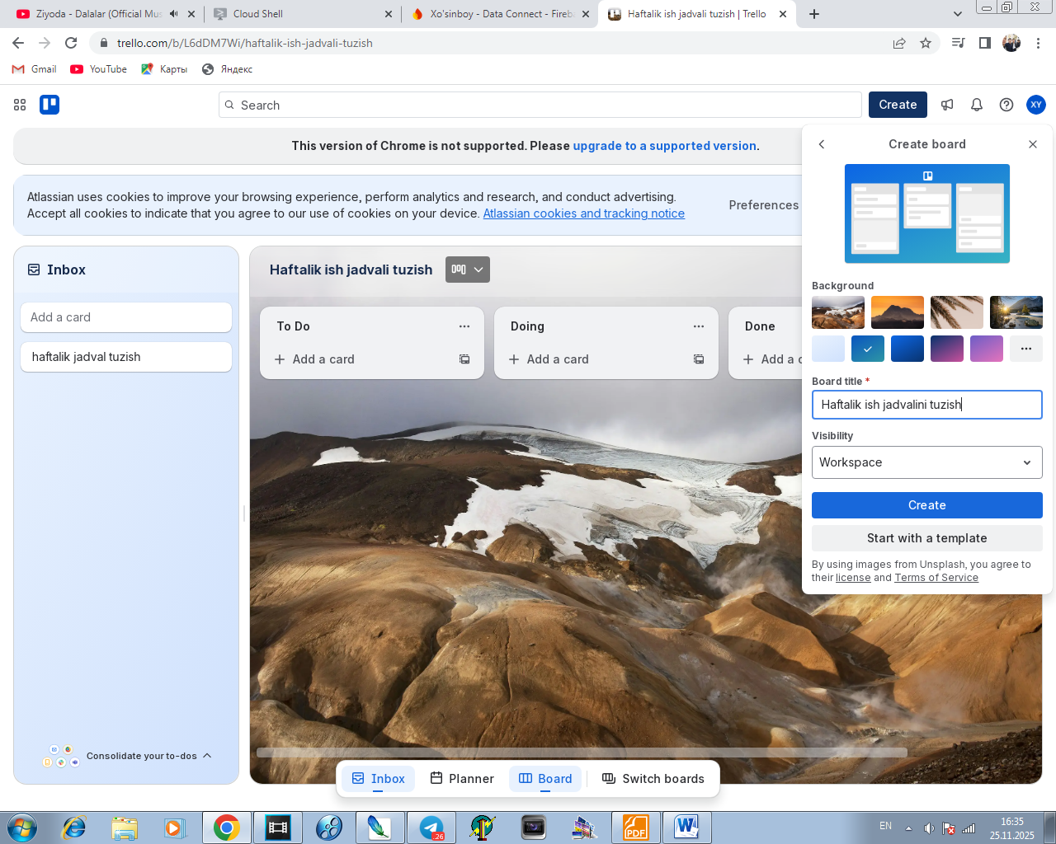

Shablonga mos doska yaratiladi

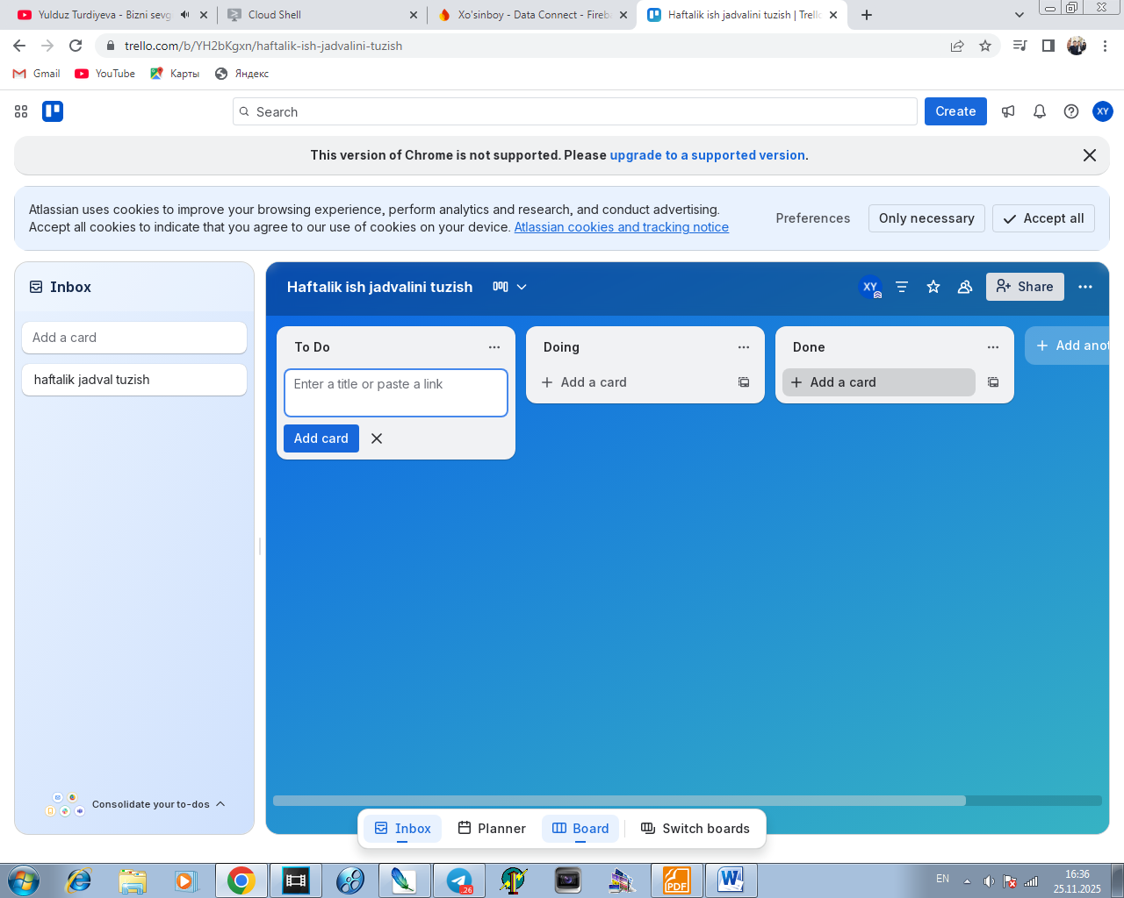

Yaratilgan doskaga vazifalar yozish mumkin

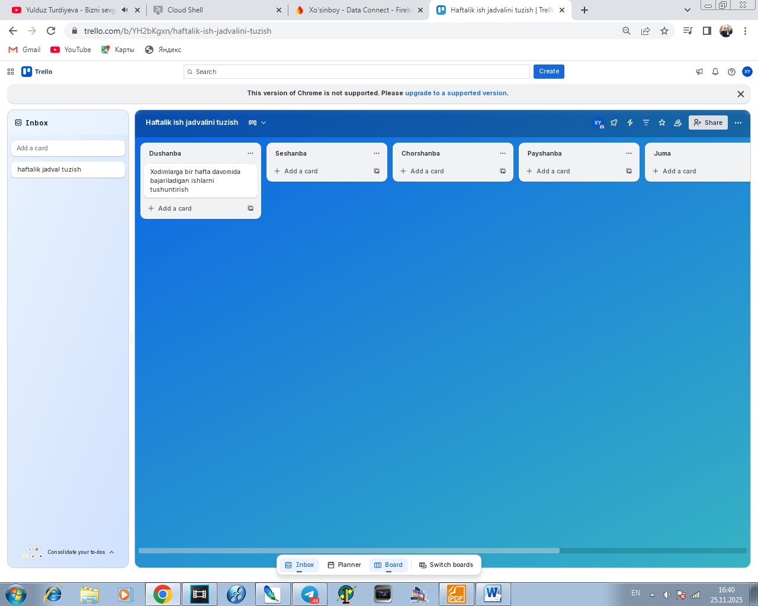

Kartochkani tanlab unga:

Tavsif (описание)

Check-list

Deadline (muddat)

Fayl biriktirish

Izoh yozish

hammasi qo‘shiladi.

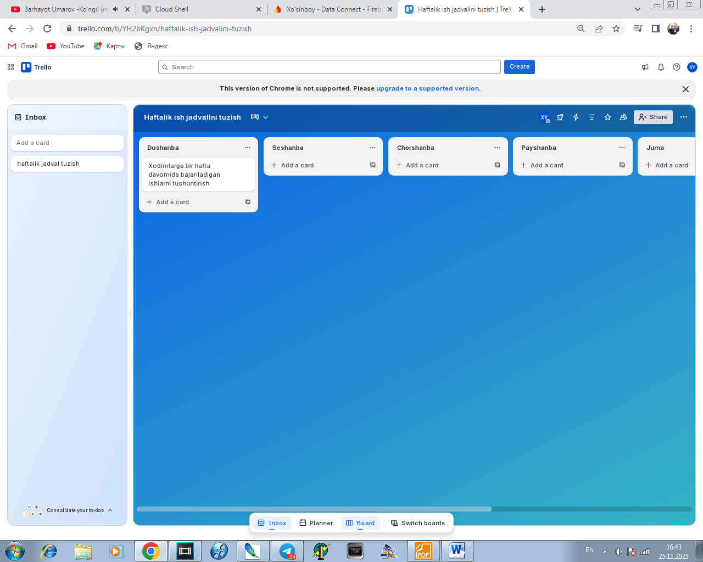

Atlassian intelligence yordamida kiritilgan tekstga o‘zgartirish kiritish yoki sifatini yaxshilash mumkin

Yaratilgan vazifani boshqa foydalanuvchiga ulashish

Vazifa

1. Har bir talaba o‘zi yaratgan doskani shu havolasini amaliyot so‘nggida qo‘shib qo‘ysin.

https://trello.com/b/YH2bKgxn/haftalik-ish-jadvalini-tuzish

2.Yoki asosiy oynadagi Поделиться orqali doskani pochtaga tashab qo’yish kerak. rajapboyevasumbul@gmail.com